Карта семинара
Шифр | ПДС-33324
Наименование | ОРГАНИЗАЦИЯ И ОСУЩЕСТВЛЕНИЕ ВНУТРЕННЕГО ФИНАНСОВОГО КОНТРОЛЯ (АУДИТА) (ДЛЯ ВСЕХ ОРГАНИЗАЦИОННО-ПРАВОВЫХ ФОРМ, С УТОЧНЕНИЕМ ЗАЯВКИ)
Дата проведения | 22.03 – 27.03; 19.04 – 24.04; 17.05 – 22.05; 24.05 – 29.05; 14.06 – 19.06; 21.06 – 26.06; 05.07 – 10.07; 19.07 – 24.07; 26.07 – 31.07; 09.08 – 14.08; 16.08 – 21.08; 23.08 – 28.08; 06.09 – 11.09; 13.09 – 18.09; 20.09 – 25.09; 04.10 – 09.10; 18.10 – 23.10; 15.11- 20.11; 13.12-18.12
Место проведения |  | Сочи
Программа семинара | - Организация и осуществление внутреннего финансового контроля (аудита) с целью недопущения нецелевого и неэффективного использования финансового обеспечения  (для государственных (муниципальных) учреждений).  - Обзор федеральных стандартов внутреннего финансового контроля (аудита).  - Организация и осуществление внутреннего финансового контроля (аудита) с целью недопущения нецелевого и неэффективного использования финансового обеспечения (для бюджетных и автономных организаций).  - Содержание элементов системы внутреннего финансового контроля для целей достижения достоверности бухгалтерской (финансовой) отчетности.
Дополнительная информация | В стоимость включено:  - обучение по программе семинара.  Слушателям будут выданы следующие документы:  - договор;  - акт выполненных работ;  - копия лицензии на образовательную деятельность;  - удостоверение.
Стоимость | 29200 руб.

ОРГАНИЗАЦИЯ И ОСУЩЕСТВЛЕНИЕ ВНУТРЕННЕГО ФИНАНСОВОГО КОНТРОЛЯ (АУДИТА)
(ДЛЯ ВСЕХ ОРГАНИЗАЦИОННО-ПРАВОВЫХ ФОРМ, С УТОЧНЕНИЕМ ЗАЯВКИ)

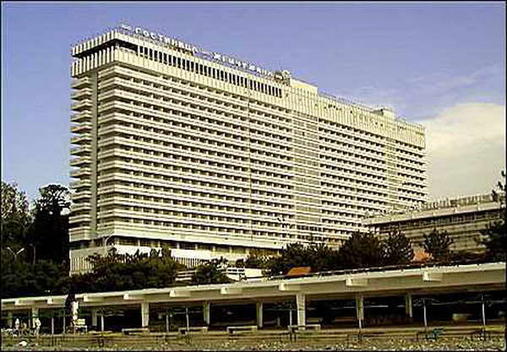 | 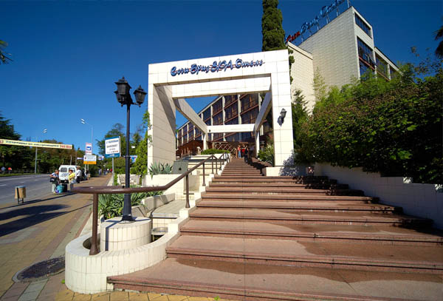
ГРАНД ОТЕЛЬ «ЖЕМЧУЖИНА»  г. Сочи, ул. Черноморская, 3 | СОЧИ БРИЗ ОТЕЛЬ  г. Сочи, Курортный пр-т, д. 72

Автор и ведущая семинара Томских Светлана Александровна, аудитор, член НП ААС г. Москва.

Программа семинара:
1. Организация и осуществление внутреннего финансового контроля (аудита) с целью недопущения нецелевого и неэффективного использования финансового обеспечения
(для государственных (муниципальных) учреждений)

Содержание программы:
1.1. Обзор федеральных стандартов внутреннего финансового контроля (аудита):
- "Определения, принципы и задачи внутреннего финансового аудита";
- "Права и обязанности должностных лиц (работников) по осуществлению внутреннего финансового аудита".
- "Основания и порядок организации, случаи и порядок передачи полномочий по осуществлению ВФА";
- "Принципы контрольной деятельности органов внутреннего государственного (муниципального) финансового контроля";
- "Реализация результатов проверок, ревизий и обследований";
1.2. Административная ответственность за нарушение порядка представления и достоверности бухгалтерской (бюджетной) отчетности.
1.3. Содержание элементов системы внутреннего финансового контроля для целей достижения достоверности бухгалтерской (финансовой) отчетности.
1.4. Организация службы (комиссии) внутреннего финансового контроля в организации:
1.5. Квалификационные требования к специалистам службы внутреннего контроля (аудита).
1.6. Нормативное регулирование организации внутреннего финансового контроля (аудита) (элементы контроля, контрольная среда, подтверждение достоверности бухгалтерской (финансовой) отчетности, оценка системы внутреннего контроля).
1.7. Отличия внутреннего финансового контроля и внутреннего финансового аудита.
1.8. Обзор содержания профессионального стандарта «Специалист по внутреннему контролю (внутренний контролер)» (общие сведения, трудовые функции и их характер, в зависимости должности и профессии).
1.9. Обзор содержания профессионального стандарта «Специалист по внутреннему аудиту (внутренний аудитор)» (общие сведения, трудовые функции и их характер, в зависимости должности и профессии).
1.10. Локальные нормативные акты, регулирующие внутреннюю антикоррупционную политику в коммерческих и некоммерческих организациях (обзор профессионального стандарта «Специалист по управлению рисками)».
2. Организация и осуществление внутреннего финансового контроля (аудита) с целью недопущения нецелевого и неэффективного использования финансового обеспечения
(для бюджетных и автономных организаций)
Содержание программы:
2.1. Содержание элементов системы внутреннего финансового контроля для целей достижения достоверности бухгалтерской (финансовой) отчетности:
- определения, принципы и задачи организации, осуществления финансового внутреннего контроля;
- объекты внутреннего финансового контроля.
- методы и способы осуществления внутреннего финансового контроля.
- реализация результатов осуществления финансового контроля.
- принятие решений по итогам рассмотрения результатов внутреннего контроля.
- права и обязанности должностных лиц (членов комиссии) по осуществлению внутреннего финансового контроля.
2.2. Конструктор «Положения организации и осуществления внутреннего финансового контроля (бюджетных и автономных учреждений).
2.3. Квалификационные требования к специалистам службы внутреннего финансового контроля.
2.4. Система внутреннего финансового контроля (аудита) (элементы контроля, контрольная среда, подтверждение достоверности бухгалтерской (финансовой) отчетности, оценка системы внутреннего контроля).
2.5. Отличия внутреннего финансового контроля и внутреннего финансового аудита.
2.6. Организация и осуществление внутреннего финансового контроля в организации бюджетной сферы (бюджетная и автономная организации).
2.7. Обзор содержания профессионального стандарта «Специалист по внутреннему контролю (внутренний контролер)» (общие сведения, трудовые функции и их характер, в зависимости должности и профессии).
2.8. Обзор содержания профессионального стандарта «Специалист по внутреннему аудиту (внутренний аудитор)» (общие сведения, трудовые функции и их характер, в зависимости должности и профессии).
2.9. Обзор содержания профессионального стандарта «Специалист по управлению рисками» (общие сведения, трудовые функции и их характер, в зависимости должности и профессии).
3. Актуальные вопросы организации и осуществление внутреннего контроля с целью оценки достоверности данных, содержащихся в бухгалтерской (финансовой) отчетности
(для публичных и непубличных акционерных обществ (далее – ПАО, АО)
Содержание программы:
3.1. Законодательные, нормативные правовые, методологические акты, регулирующие систему организации и осуществления внутреннего контроля (аудита) акционерными обществами.
3.2. Содержание элементов системы внутреннего финансового контроля для целей достижения достоверности бухгалтерской (финансовой) отчетности:
- понятие, цели и задачи системы управлениями рисками, системы внутреннего контроля и внутреннего аудита;
- субъекты, объекты и процедуры системы управлениями рисками, внутреннего контроля;
- понятие и схемы корпоративного мошенничества;
- процедуры контрольных действий;
- информация о результатах внутреннего контроля;
- принятие решений по итогам рассмотрения результатов внутреннего контроля.
3.3. Квалификационные требования к специалистам службы внутреннего контроля (аудита).
3.4. Административная ответственность за существенное искажение финансовой отчетности акционерного общества.
Стоимость семинара – 29200 рублей.
Шифр семинара - "ПДС-33324".

Слушателям будут выданы следующие документы:
- договор;
- акт выполненных работ;
- копия лицензии на образовательную деятельность,
- удостоверение.
Высокопрофессиональный лекторский состав, комфортабельные лекционные конференц-залы, возможность совместить обучение с отдыхом.
Мероприятия проводятся в форме семинаров-практикумов, тренингов, круглых столов.

 | ОТЕЛЬ «СОЧИ-БРИЗ» расположен в центре города Сочи, вблизи моря и уникального парка Дендрария и предлагает проживание в комфортабельных ОДНОМЕСТНЫХ номерах (с телевизором, кондиционером, телефоном, феном, мини-баром, радио, спутниковым TV), полупансион (завтрак/обед или завтрак/ужин по Вашему выбору) с разнообразием блюд «шведского стола», комплекс парных и контрастных купелей в SPA- Центре.
РАСЧЕТНЫЙ ЧАС – 12:00 час.
АДРЕС: Сочи, Курортный пр-т, д. 72.
ПРОЕЗД: от аэропорта Адлер (в сторону г. Сочи) или от ж/д вокзала г. Сочи – маршрутным такси до остановки «Светлана».
 | ГРАНД-ОТЕЛЬ «ЖЕМЧУЖИНА» расположен у самого Черного моря, в центральной части города Сочи и предлагает Вам размещение в комфортабельных ОДНОМЕСТНЫХ номерах (с кондиционером, холодильником, сейфовой ячейкой, незастекленным балконом), питание – завтрак. «Жемчужина» окружена уникальной парковой зоной с тропическими растениями, рядом с которыми находится
Зимний театр, сочинский цирк, концертный зал «Фестивальный», ботанический парк «Дендрарий», музеи и театры.
РАСЧЕТНЫЙ ЧАС – 12:00 час.
АДРЕС: Сочи, ул. Черноморская, 3.
ПРОЕЗД: от аэропорта Адлер (в сторону г. Сочи) или от ж/д вокзала г. Сочи – маршрутным такси до остановки «Театральная».
СТОИМОСТЬ ПРОЖИВАНИЯ:
 | Стоимость проживания зависит от выбранного Вами отеля и даты заезда. Наши менеджеры с удовольствием проконсультируют Вас по вопросам проживания и предложат самый оптимальный вариант для Вас и Ваших близких. Если Вы едете с сопровождающими, мы закажем Вам двухместное размещение.
ДОПОЛНИТЕЛЬНЫЕ БОНУСЫ
 | - Аттестованным профессиональным бухгалтерам выдается сертификат на 40 часов.
СКИДКИ:
 | ВНИМАНИЕ! Для корпоративных клиентов, постоянных слушателей и организаций, направляющих 2-х и более слушателей на один семинар, действуют гибкая система скидок и льготные условия оплаты. Если Вы знаете специалистов, заинтересованных в участии в наших мероприятиях, возьмите их с собой и получите дополнительную скидку.
МЫ ВСЕГДА РАДЫ ВСТРЕЧЕ С ВАМИ И ГОТОВЫ РАБОТАТЬ ДЛЯ ВАШЕГО УСПЕХА.

